**Муниципальное бюджетное общеобразовательное учреждение**

**средняя школа № 8 города Ярцева Смоленской области**

**Классный час « Я - НЕПОВТОРИМЫЙ ЧЕЛОВЕК»**

**4 класс**

**Автор : учитель начальных классов**

**Дадаян Алла Суреновна**

**2020 год**

Цель: формировать положительное отношение к себе - важное условие полноценного развития личности; довести до сведения обучающихся, что неповторимость, уникальность каждого человека - ценность для класса, в будущем - для всей страны; стараться быть рядом с теми, кто занимается интересными делами, полезными для здоровья, и самому делать так, чтобы не остаться одиноким

Оборудование: ростомер, весы, сведения из книги рекордов Гиннеса, портрет Ю. Гагарина .

**I. Ход мероприятия**

- Тема нашего классного часа: «Я - неповторимый человек»  
 - Посмотрите на своих соседей по парте. Чем они отличаются от вас? *(Перечисляются внешние отличия: форма лица, цвет глаз, волос. )*

- Значит, у каждого человека есть отличительные признаки, данные ему от рождения. Это врожденные признаки. К врожденным признакам относится не только внешность, но и некоторые склонности человека. Известна история о двух близнецах, которых в раннем детстве отдали на воспитание в разные семьи. Через 40 лет им удалось встретиться. И оказалось, что у них очень много общего: слушают этническую музыку, очень нравятся собачки породы болонка, жен звали Джейн, детей назвали одинаково. Можем ли мы сказать, что у братьев или сестер всегда будут одинаковые интересы и привычки? В природе одинаковые объекты встречаются крайне редко.

-Характеры у близнецов оказались разные: один был спокойным, застенчивым, любил побыть в одиночестве, в другой - всегда устраивал веселые шумные игры. От чего будут зависеть наши интересы, склонности, возможности?

- От воспитания, обучения, игр, развития.   
 - Некоторые считают, что каким человек вырастет, каким он будет в жизни, зависит от знака Зодиака, под которым он родился. Как вы считаете?  
 - Значит, кроме врожденных признаков есть еще и приобретённые.

Нет ни одного человека, который был бы полностью похож на другого. Даже близнецы имеют множество различий. Каждый человек неповторим.

- Неповторимость - это сочетание его способностей, внешности и черт характера.

**II. Практическая работа.**

- Мы с вами уже выделяли признаки, по которым отличаемся от других: цвет волос, глаз, форма лица. Давайте рассмотрим еще и другие.

*Построить детей по росту. Измерение роста.*

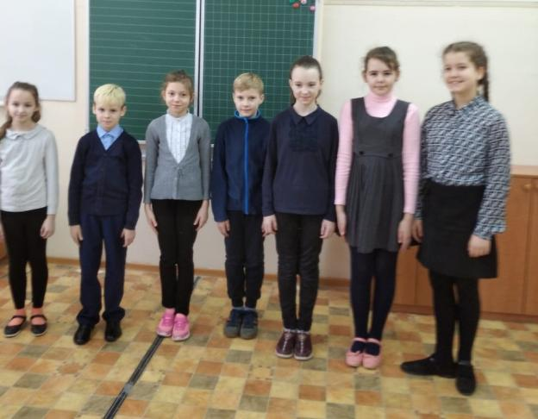

- Кому в жизни повезет больше: тем, кто вырастет высоким или будет маленького роста?

-Имеет ли значение рост человека? Например, Юрий Гагарин был небольшого роста. Но стал первым космонавтом. Почему?

- Человек может развить в себе важные качества в результате систематических занятий. Например, занятия спортом развивают ловкость и силу.

*Построить девочек по цвету волос: от светлого до темного.*

- Кто из них будет лучше всех учиться в институте?  
- Цвет волос не влияет на умственные способности человека.

*Измерение массы.*

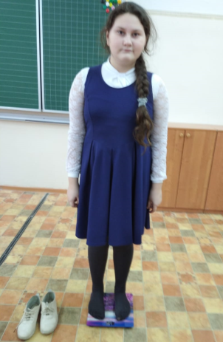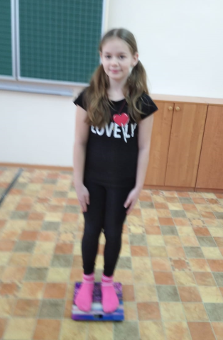

- Вы сейчас уже заметили, что во многом мы отличаемся друг от друга.

*Снятие отпечатков пальцев и ладоней.*

-Давайте выполним еще одно задание и сравним рисунок линий на ладонях.

- У людей двух абсолютно одинаковых узоров на пальцах и ладонях не бывает. Это говорит об уникальности каждого человека. Уникальность человека - это ценность. Люди должны быть внимательны и заботливы по отношению друг к другу, а также заботиться о себе. Как это понимать - заботиться о себе?

- В каждом человеке есть какой-то талант, дар, данный ему природой, и человек его должен развивать. Если в классе столько удивительно талантливых, уникальных людей, значит, это очень хорошо для класса в целом. Благодаря своей неповторимости каждый ученик дополняет класс. А представьте в масштабах страны. Сколько пользы принесет человек для страны, если будет развивать то ценное, уникальное, что дано ему природой.

**III. Сообщение о книге рекордов Гиннесса.**

- О самых уникальных и интересных людях пишут в энциклопедиях. Существует книга рекордов, куда попадают самые уникальные и забавные люди. Они специально развивают в себе какие-то способности, чтобы попасть в эту книгу. «Книга рекордов Гиннесса» - ежегодный сборник мировых рекордов, как достижений человека, так и экстремальных величин в природе. Впервые опубликована в 1955 году по заказу ирландской пивоваренной компании «Гиннесс». На нынешний момент издается более чем в 100 странах мира, на более чем 23 языках. В 2005 году вышло юбилейное, 50-е, издание данного сборника. В переводе на русский язык «Книга рекордов Гиннесса» была впервые издана в России в 1989 году.

«Руки и ноги». «Самые длинные ногти». «Шридхар Чиллал». «Измерение пяти ногтей левой руки Шридхара Чиллала из Индии показало, что их общая длина равна 6,12 м. При этом на ноготь большого пальца приходилось 1,40 м, ноготь указательного -1,09, среднего 1,17, безымянного - 1,28, мизинца - 1,22 м.

«Размеры». «Гиганты».

«Самая высокая из ныне живущих женщин»- Сэнди Аллен из США -2,32 м. Аномалия роста началась в младенчестве, и к 10 годам он достиг 1,91 м, а к 16 годам - 2,16 м. Сейчас она весит 209,5 кг и носит 50-й размер обуви.

«Карлики». «Самые маленькие».

Самым маленьким взрослым, о котором имеются объективные свидетельства, является Гал Мохаммед (р. 1957) из Индии. По результатам обследования, проведенного 19 июля 1990 г. в больнице , его рост составляет 57 см при весе 17 кг».

**Физкультминутка**

Отдых наш - физкультминутка,

Занимай свои места.

Раз - присели, два - привстали,

Руки кверху все подняли.

Сели, встали, сели, встали,

Ванькой-Встанькой словно стали.

А потом пустились вскачь,

Словно мой упругий мяч.

**ТЕСТ**

 1. Подчеркни или отметь крестиком тот фактор, от которого, по-твоему, больше всего зависит твое здоровье:

а) окружающая среда;

б) медицина и врачи;

**в) твой образ жизни;**

г) твоя наследственность.

2. Какую пищу ты используешь в своем питании?

а) Только растительную пищу;

б) только животную пищу;

**в) смешанную растительно-животную пищу.**

3. Отметь правильный ответ: пища должна быть разнообразной, потому что ...

а) ... не должна надоедать;

б) ... должна выглядеть привлекательной;

**в) ... должна содержать все необходимые для жизни человеческого организма вещества.**

4. Распредели по сезону следующие виды спорта: хоккей, футбол, лыжи, фигурное катание, теннис, гребля, велосипедные гонки:

а) зимние;

б) летние.

5. Отметь те причины, из-за которых, по-твоему‚ может развиться неправильная осанка:

а) школьная мебель, не соответствующая росту;

б) плохое освещение;

**в) слабые мышцы спины;**

г) нежелание делать утреннюю зарядку.

6. Укажи свои действия, если в твоем присутствии случилась одна из перечисленных травм:

а) сильный ушиб;

б) растяжение;

в) возможный перелом кости;

г) сильное кровотечение из раны;

д) повреждение кожи (ссадина).

Действия:

а) обработать йодом или другим дезинфицирующим раствором;

б) наложить жгут;

в) зафиксировать конечность;

г) приложить холод;

д) наложить фиксирующую повязку.

 7. Вычеркни лишние по смыслу слова:

а) поколение;

**б) соседи;**

в) родители;

г) семья;

**д) друзья;**

с) дети.

8. Отметь правильные утверждения. Для нормального роста и развития маленькому ребенку необходимо:

**а) правильное и достаточное питание;**

6) разговаривать с ним и петь ему колыбельные песни;

в) читать ему детективы;

г) смотреть вместе с ним телевизор;

д) яркие игрушки.

9. Отметь действия человека, которые помогают ему сохранить и укрепить резервы организма:

**а) соблюдение личной гигиены;**

б) ежедневное употребление лимонада или пепси-колы;

**в) соблюдение чистоты в доме, в школе, на улице;**

**г) занятия физкультурой и спортом;**

д) курение сигарет;

**е) рациональное питание;**

ж) ссоры с друзьями и родителями;

**з) общие игры в футбол, хоккей с товарищами;**

**и) общие праздники, походы, спортивные соревнования.**

**IV. Итог занятия.**

- Какие выводы вы сегодня сделаете для себя?

- Оцените занятие. В конце каждого занятия мы будем его оценивать по полезности для вас на шкале от 0 до 10. Если вы узнали много полезного и интересного для себя, найдите отметку на шкале.

________________________________

0 1 2 3 4 5 6 7 8 9 10